ФРАГМЕНТ КАРТЫ
Градостроительного зонирования территории муниципального образования городской округ город Шахунья Нижегородской области.

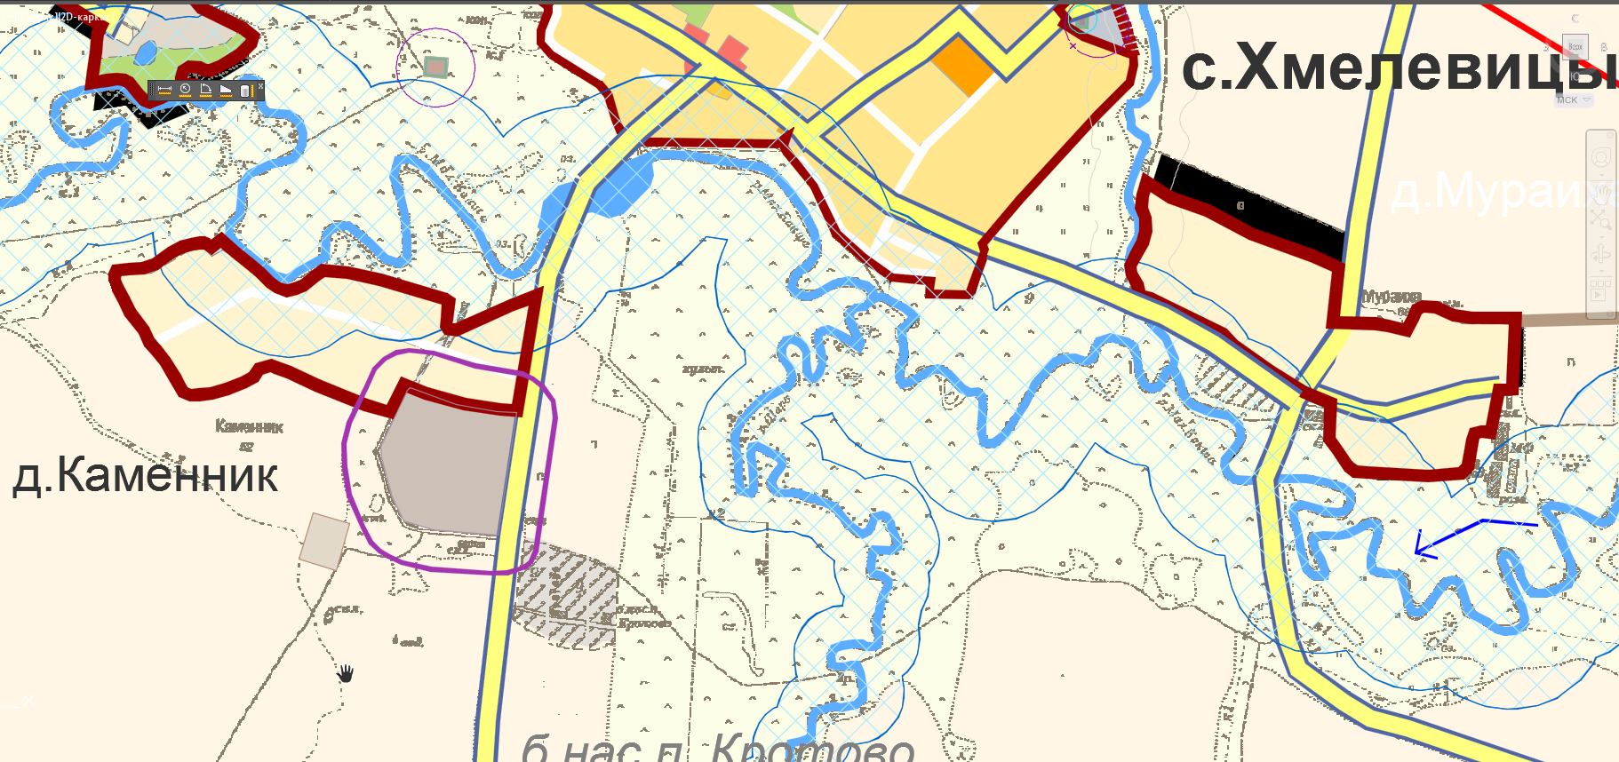

Предложение
О внесении изменения в части территориальной зоны (земли сельскохозяйственных угодий (Пашня) на территориальную зону (зона сельскохозяйственного использования (СХ-)) на земельном участке, расположенном с южной стороны от границ населенного пункта д. Каменник города Шахунья Нижегородской области.
